**Instructivo para la postulación UCH usando la plataforma Proposal Central**

Proposal Central es una plataforma que permite postular a distintos fondos privados de Estados Unidos que utilizan esa herramienta para llevar a cargo los procesos de recepción de aplicaciones. El sitio es: <https://proposalcentral.com/>

Si bien las cuentas son individuales, la Universidad de Chile se registró institucionalmente y definió los roles en la Vicerrectoría de Investigación y Desarrollo para administrar las postulaciones recibidas a nombre de la Universidad.

Cabe mencionar que los requisitos de postulación variarán de agencia a la que se aplique usando esta herramienta.

En el caso de Fundación Hevolution, las instrucciones son:

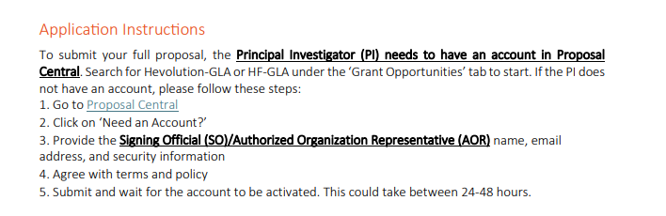

El investigador principal (PI) debe crearse una cuenta, indicar su institución (Universidad de Chile) e indicar quién es el Signing Official / Representante Autorizado de su institución. En Hevolution es Rodrigo Fuster, Director de Investigación

Si el investigador principal (PI) no puede crearse una cuenta, debe contactarnos para creársela desde nuestra cuenta.

**Para crear una cuenta de investigador:**

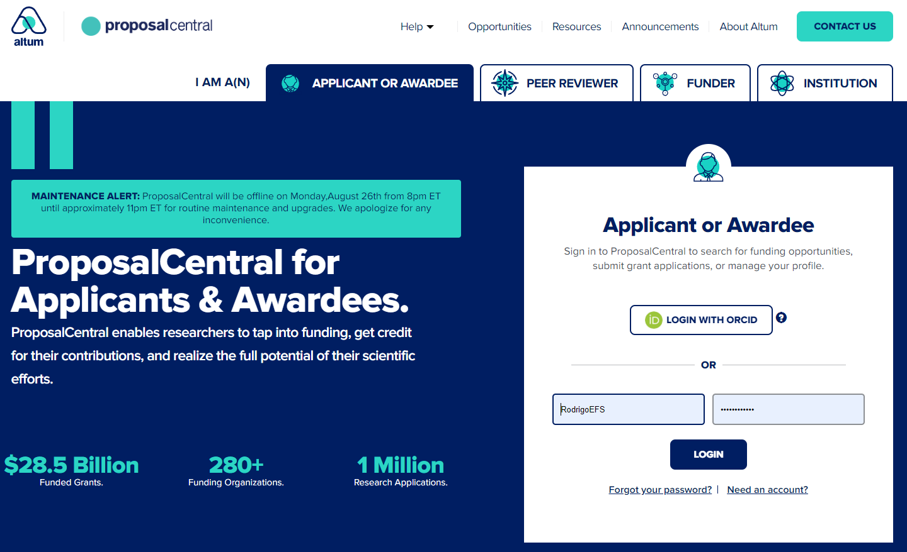

Presione: **Need an account:**

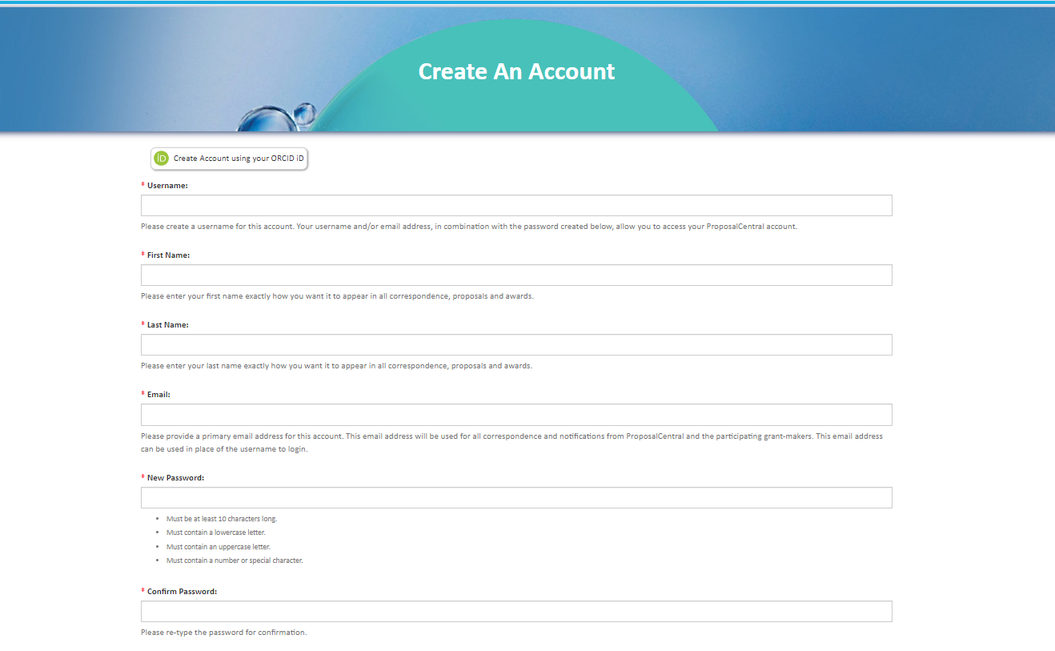

Luego recibirá un correo de confirmación.

Firma de postulaciones: Actualmente no existe delegación del Vicerrector de Investigación y Desarrollo para la firma en papel de estas postulaciones, por lo que las cartas deben ser firmadas por los respectivos(as) Decanos(as) o Directores(as) de Instituto/Hospital.

Cuando sea requerida la firma electrónica de Rodrigo Fuster, se solicitará la carta de patrocinio del Decano(a) o Director(a) de Instituto/Hospital.

Más Información en la VID: Rodrigo Fernández, [rodrigofernandez.s@uchile.cl](mailto:rodrigofernandez.s@uchile.cl)